Техническое задание

на доработку портала «Битрикс24» (облако)

Приложение №1 к счёту-оферте **** от *****

Заказчик: *****

Назначение функционала – быстрый сбор данных потенциальных клиентов/партнёров на выставках и иных мероприятиях с сохранением информации в Битрикс24.CRM.

**Настройки портала Битрикс24:**

1. Карточка клиента:
   1. Создать поле «Мероприятие»:
   * Название поля: Мероприятие.
   * Тип поля: список.
   * Множественное: нет.
   1. Создать поле «Фотографии с мероприятий»:
   * Название поля: Фотографии с мероприятий.
   * Тип поля: файл.
   * Множественное: да.
   1. (В случае реализации, при условии, что не удалось отправить аудиофайл в тайм-лайн контакта) Создать поле «голосовой комментарий»:
   * Название поля: «Голосовой комментарий».
   * Тип поля: файл.
   * Множественное: да.
2. Карточка сделки:
   1. Создать поле «Фотографии с мероприятий»:
   * Название поля: Фотографии с мероприятий.
   * Тип поля: файл.
   * Множественное: да.
   1. (В случае реализации, при условии, что не удалось отправить аудиофайл в тайм-лайн сделки) Создать поле «голосовой комментарий»:
   * Название поля: «Голосовой комментарий».
   * Тип поля: файл.
   * Множественное: да.

**Функционал:**

1. Интерфейс функционала открывается через приложение Битрикс24 (мобильная версия) со смартфона пользователя. Интерфейс содержит 3 вкладки: камера, данные контакта, список задач. Переключение между вкладками осуществляется нажатием соответствующей иконки в нижнем меню интерфейса («подвал» страницы). По умолчанию первой открывается вкладка «камера». В «шапке» каждой вкладки указано название вкладки, ориентированное по левому краю экрана, напротив названия вкладки находится иконка в виде галочки (кнопка «сохранить»), ориентированная по правому краю экрана, при нажатии на которую появляется всплывающее меню с двумя кнопками: «сохранить контакт», «создать сделку».
2. Пункты меню:
   1. «Камера» – активирует камеру смартфона для сканирования QR-кода/визитки/бейджа или создания фотографии.
   * Сканирование – получение данных из QR-кода или считывание текста на визитке/бейдже. Полученные таким образом данные выводятся на экран пользователя в виде текста и одновременно с этим заносятся в поле «комментарий» в «данные контакта». Чтобы активировать камеру смартфона повторно, необходимо ещё раз нажать на соответствующий пункт меню. При повторном сканировании данные, ранее занесённые в поле «комментарий» в «данные контакта», переписываются на новые.
   * Фото – созданная фотография загружается в поле «фотографии» в «данные контакта» и выводится на экран пользователя для просмотра. Чтобы сделать ещё фотографию, необходимо снова активировать камеру смартфона повторным нажатием на соответствующий пункт меню. Поле «фотографии» дополняется, а не переписывается.
   1. «Данные контакта» - содержит список полей необходимых для создания нового контакта. Поля, помеченные символом – «*» являются обязательными к заполнению.  
      Список полей:
      1. ФИО*:  
         Тип поля – строка.  
         Множественное – нет.  
         Значение по умолчанию – нет.
      2. Телефон:  
         Тип поля – телефон  
         Множественное – да.  
         Значение по умолчанию – «+7»
      3. E-mail:  
         Тип поля – e-mail.  
         Множественное – да.  
         Значение по умолчанию – нет.
      4. Должность:  
         Тип поля – строка.  
         Множественное – нет.  
         Значение по умолчанию – нет.
      5. Компания:  
         Тип поля – строка.  
         Множественное – нет.  
         Значение по умолчанию – нет.
      6. Источник:  
         Тип поля – список (выпадающий).  
         Множественное – нет.  
         Значение по умолчанию – «мероприятие».  
         Данное поле содержит информацию из «источников» в CRM Битрикс24 (путь: настройки CRM – справочники – источники).
      7. Название мероприятия:  
         Тип поля – строка.  
         Множественное – нет.  
         Значение по умолчанию – последний выбранный пользователем вариант.  
         Данное поле содержит данные из созданного поля карточки клиента «мероприятие» (п.1.1.) (Для тестирования можно добавить пару значений). Данные этого поля будут заполняться заказчиком самостоятельно.
      8. Фотографии:  
         Тип поля – файл.  
         Множественное – да.  
         Значение по умолчанию – нет.  
         При нажатии на данное поле активируется камера смартфона для создания фото или добавления фото из памяти смартфона.
      9. Комментарий:  
         Тип поля – текст.  
         Множественное – нет.  
         Значение по умолчанию – нет, либо данные, полученные при сканировании (п.2.1.).
      10. Голосовой комментарий (желательный, но не обязателен к реализации функционал):  
          В интерфейсе отображается иконкой микрофона, при нажатии на которую производится запись звука. Аудиофайл полученный таким образом необходимо сохранить либо в тайм-лайне будущей(го) сделки/контакта, либо в поле «голосовой комментарий».  
          Поле «голосовой комментарий»:  
          Тип поля – файл.  
          Множественное – да.  
          Значение по умолчанию – нет.
      11. Ответственный*:  
          Тип поля – пользователь портала Битрикс24.  
          Множественное – нет.  
          Значение по умолчанию – текущий пользователь.
   2. «Список задач» - открывает вкладку со списком задач. Вверху списка, если нет задач, должна быть иконка «+», при нажатии на которую откроется всплывающее окно с полями для ввода и иконкой в правом верхнем углу всплывающего окна в виде галочки, при нажатии на которую произойдёт сохранение задачи. Если задачи есть, то иконка создания новой задачи должна быть снизу, под крайней задачей. В списке задачи отображаются одной строкой, в которой указано название задачи.  
      Поля, помеченные символом – «*» являются обязательными к заполнению.  
      Заполняемые при создании задачи поля:
      1. Название*:  
         Тип поля – строка.  
         Множественное – нет.  
         Значение по умолчанию – нет.
      2. Описание:  
         Тип поля – текст.  
         Множественное – нет.  
         Значение по умолчанию – нет.
      3. Крайний срок:  
         Тип поля – дата.  
         Множественное – нет.  
         Значение по умолчанию – нет.
      4. Ответственный*:  
         Тип поля – пользователь портала Битрикс24.  
         Множественное – нет.  
         Значение по умолчанию – текущий пользователь.
3. «Сохранить» (отображается иконкой в виде галочки). (п.1.), кнопка располагается на всех вкладках функционала (камера, данные контакта, список задач), в «шапке» страницы напротив названия вкладки ориентированная по правому краю экрана. При нажатии на данную кнопку появляется всплывающее меню с двумя кнопками, при нажатии на которые запускается сценарий по условию.  
   Условие – заполнено поле ФИО (п.2.2.1.) и заполнено одно или несколько из следующих полей: комментарий (п.2.2.9.), e-mail (п.2.2.3.), телефон (п.2.2.2.), фотографии (п.2.2.8.).   
   Если условия не выполнены, то сценарий прерывается, на экране пользователя появляется всплывающее уведомление.   
   Текст уведомления – 3 варианта:
   * Если не заполнены все необходимые поля: «Заполните поле «ФИО» и одно из следующих полей: «комментарий», «e-mail», «телефон» или добавьте фотографии с контактными данными клиента в поле «фотографии»».
   * Если заполнено только ФИО: «Не заполнены контактные данные, заполните одно из полей: «комментарий», «e-mail», «телефон» или добавьте фотографии с контактными данными клиента в поле «фотографии»».
   * Если заполнено одно из полей: «e-mail», «комментарий», «телефон», «фотографии», но не заполнено поле «ФИО»: «Заполните поле ФИО»
   1. «Сохранить контакт» (п.1.). Если условие из п.3. выполнено, то запускается сценарий:
      1. Если поле «компания» (п.2.2.5.) из вкладки «данные контакта» (п.2.2.) заполнено, то создаётся карточка компании на портале Битрикс24.CRM (облако). В создаваемой таким образом компании названием указывается данные поля «компания» (п.2.2.5.) из вкладки «данные контакта» (п.2.2.).
      2. Создаётся карточка контакта на портале Битрикс24.CRM (облако) с данными из вкладки «данные контакта» (п.2.2.).  
         Соответствие полей для переноса данных (ниже указаны поля карточки контакта):
         1. Фамилия – заполняется первым словом из поля «ФИО» (п.2.2.1.), при условии, что данное поле содержит два и более слов. Если поле «ФИО» (п.2.2.1.) содержит только одно слово, то данное поле не заполняется.
         2. Имя – Заполняется вторым словом из поля «ФИО» (п.2.2.1.), при условии, что поле «ФИО» (п.2.2.1.) содержит два и более слов. Если поле «ФИО» (п.2.2.1.) содержит только одно слово, то данное поле заполняется этим словом.
         3. Отчество – Заполняется третьим словом из поля «ФИО» (п.2.2.1.), при условии, что поле «ФИО» (п.2.2.1.) содержит более двух слов.   
            Если в поле «ФИО» (п.2.2.1.) менее трёх слов, то данное поле не заполняется.   
            Если в поле «ФИО» (п.2.2.1.) более трёх слов, то данное поле заполняется всеми данными после второго слова.
         4. Телефон – «телефон» (п.2.2.2.).
         5. E-mail – «e-mail» (п.2.2.3.).
         6. Должность – «должность» (п.2.2.4.).
         7. Компания – Если поле «компания» (п.2.2.5.) заполнено, то к создаваемому контакту (п.3.1.2.) привязывается созданная компания (п.3.1.1.).
         8. Источник – «источник» (п.2.2.6.).
         9. Название мероприятия – «название мероприятия» (п.2.2.7.).
         10. Фотографии с мероприятий (раздел: настройки портала Битрикс24, п.1.2.) – «фотографии» (п.2.2.8.).
         11. Комментарий – «комментарий» (п.2.2.9.).
         12. Голосовой комментарий (раздел: настройки портала Битрикс24, п.1.3.) – «голосовой комментарий» (п.2.2.10.).
         13. Ответственный – «ответственный» (п.2.2.11.).
      3. Создать задачи на портале Битрикс24.CRM (облако) по данным из вкладки «список задач» (п.2.3.) с привязкой к ранее созданному контакту (п.3.1.2.).  
         Соответствие полей:
         1. Название – «название» (п.2.3.1.).
         2. Описание задачи – «описание» (п.2.3.2.).
         3. Крайний срок – «крайний срок» (п.2.3.3.).
         4. Ответственный – «ответственный» (п.2.3.4.).
         5. Постановщик – текущий пользователь по умолчанию.
   2. «Создать сделку» (п.1.) Если условие из п.3. выполнено, то запускается сценарий:
      1. Если поле «компания» (п.2.2.5.) из вкладки «данные контакта» (п.2.2.) заполнено, то создаётся карточка компании на портале Битрикс24.CRM (облако). В создаваемой таким образом компании названием указывается данные поля «компания» (п.2.2.5.) из вкладки «данные контакта» (п.2.2.).
      2. Создаётся карточка контакта на портале Битрикс24.CRM (облако) с данными из вкладки «данные контакта» (п.2.2.).  
         Соответствие полей для переноса данных (ниже указаны поля карточки контакта):
         1. Фамилия – заполняется первым словом из поля «ФИО» (п.2.2.1.), при условии, что данное поле содержит два и более слов. Если поле «ФИО» (п.2.2.1.) содержит только одно слово, то данное поле не заполняется.
         2. Имя – Заполняется вторым словом из поля «ФИО» (п.2.2.1.), при условии, что поле «ФИО» (п.2.2.1.) содержит два и более слов. Если поле «ФИО» (п.2.2.1.) содержит только одно слово, то данное поле заполняется этим словом.
         3. Отчество – Заполняется третьим словом из поля «ФИО» (п.2.2.1.), при условии, что поле «ФИО» (п.2.2.1.) содержит более двух слов.   
            Если в поле «ФИО» (п.2.2.1.) менее трёх слов, то данное поле не заполняется.   
            Если в поле «ФИО» (п.2.2.1.) более трёх слов, то данное поле заполняется всеми данными после второго слова.
         4. Телефон – «телефон» (п.2.2.2.).
         5. E-mail – «e-mail» (п.2.2.3.).
         6. Должность – «должность» (п.2.2.4.).
         7. Компания – Если поле «компания» (п.2.2.5.) заполнено, то к создаваемому контакту (п.3.1.2.) привязывается созданная компания (п.3.1.1.).
         8. Источник – «источник» (п.2.2.6.).
         9. Название мероприятия – «название мероприятия» (п.2.2.7.).
         10. Фотографии с мероприятий (раздел: настройки портала Битрикс24, п.1.2.) – не заполняется.
         11. Комментарий – «комментарий» (п.2.2.9.).
         12. Голосовой комментарий (раздел: настройки портала Битрикс24, п.1.3.) – не заполняется.
         13. Ответственный – «ответственный» (п.2.2.11.).
      3. Создаётся карточка сделки на портале Битрикс24.CRM (облако) с данными из вкладки «данные контакта» (п.2.2.).  
         Соответствз-ие полей для переноса данных (ниже указаны поля карточки сделки):
         1. Клиент – привязывается ранее созданный контакт (п.3.2.2.).
         2. Компания – Если поле «компания» (п.2.2.5.) заполнено, то к создаваемой сделке (п.3.2.3.) привязывается созданная компания (п.3.2.1.).
         3. Источник – «источник» (п.2.2.6.).
         4. Название мероприятия – «название мероприятия» (п.2.2.7.).
         5. Фотографии с мероприятий (раздел: настройки портала Битрикс24, п.2.1.) – «фотографии» (п.2.2.8.).
         6. Комментарий – «комментарий» (п.2.2.9.).
         7. Голосовой комментарий (раздел: настройки портала Битрикс24, п.2.2.) – «голосовой комментарий» (п.2.2.10.).
         8. Ответственный – «ответственный» (п.2.2.11.).
   3. «Создать контакт» - при нажатии выполняется алгоритм:
      1. Создаёт контакт на портале Битрикс24 со следующими данными:
      * «Комментарий» - заполняется данными полученными в п.2.
      * «Имя» - «Не обработан» с пометкой (1,2,3 и т.д.).
      * «Ответственный» - устанавливается текущий пользователь.
      1. Создание «дела» в карточке созданного контакта (п.3.2.1.):
      * Содержание: «Обработать контакт».
      * Ответственный: пользователь.
      * Крайний срок: дата создания контакта + 1 рабочий день.
      1. Переход к созданному контакту (в штатный интерфейс мобильного приложения Битрикс24).
   4. «Создать сделку» - при нажатии выполняется алгоритм:
      1. Создаёт контакт на портале Битрикс24 со следующими данными:
      * «Имя» - «Не обработан» с пометкой (1,2,3 и т.д.).
      * «Ответственный» - устанавливается текущий пользователь.
      * «Комментарий» - заполняется данными полученными в п.2.
      1. Создаёт сделку на портале Битрикс24 со следующими данными:
      * «Комментарий» - заполняется данными полученными в п.2
      * «Контакт» - Созданный контакт (п.3.3.1.).
      * «Название сделки» - заполняется данными из поля «Имя» из созданной карточки контакта (п.4.3.1.).
      * «Ответственный» - устанавливается текущий пользователь.
      1. Создание «дела» в карточке созданной сделки (п.3.3.2.):
      * Содержание: «Обработать сделку».
      * Ответственный: пользователь.
      * Крайний срок: дата создания сделки + 1 рабочий день.
      1. Переход к созданной сделке (в штатный интерфейс мобильного приложения Битрикс24).
4. Пример интерфейса:  
   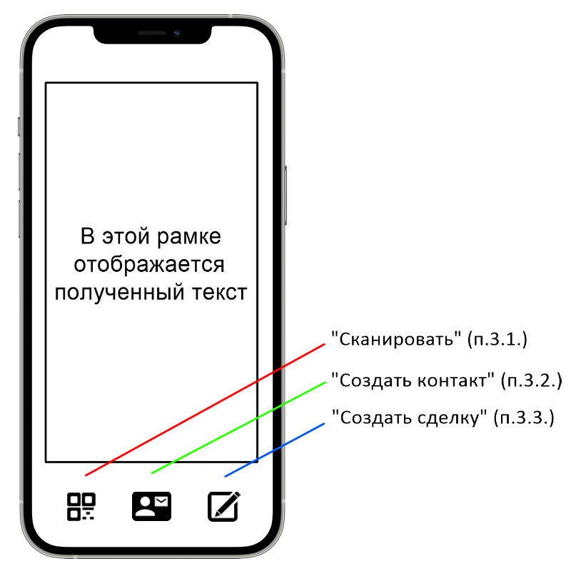
5. Сценарий использования:
   1. Пользователь сканирует QR-код/визитку/бейдж.
   2. Нажимает кнопку создать контакт/сделку.
   3. После действий п.5.2. пользователь попадает в штатный интерфейс созданной сущности в которой может редактировать данные, добавлять фото, создавать дополнительные «дела» с выбором ответственного.